МИНИСТЕРСТВО ОБРАЗОВАНИЯ И НАУКИ РЕСПУБЛИКИ КОМИ
Государственное профессиональное образовательное учреждение
«Воркутинский арктический горно-политехнический техникум»

Допускается к защите
Первый заместитель директора ГПОУ «ВАГПК»
_________Романов А.В.

"___" ________ 20___ г.

ДИПЛОМНЫЙ ПРОЕКТ
Разработка информационной системы «Праздничное агентство»
Тема

ДП. 09.02.07.23. 076 ПЗ
ДП. – дипломный проект
ХХХХХХ. ХХ – шифр специализации
ХХ – год разработки
000 – нумерация листов
ПЗ – пояснительная записка

Выполнил студент
Келемен Иван Витальевич ________________________________
^{подпись}

Руководитель
Егоров Данил Павлович ________________________________
^{подпись}

Рецензент
Кунский Ярослав Игоревич ________________________________
^{подпись}

Воркута, 2023 г.

МИНИСТЕРСТВО ОБРАЗОВАНИЯ И НАУКИ РЕСПУБЛИКИ КОМИ
Государственное профессиональное образовательное учреждение
«Воркутинский политехнический техникум»

УТВЕРЖДАЮ
Первый заместитель
директора ГПОУ «ВПТ»

_________Романов А.В.
" 17 " марта 2023г.

ЗАДАНИЕ
для дипломного проекта

Студенту: |  |  | Келемену Ивану Витальевичу
Группа: |  | ИСП-19
Специальность: |  |  |  |  | Информационные системы и программирование
Код: | 09.02.07
Руководитель: |  |  |  | Егоров Данил Павлович

ТЕМА ДИПЛОМНОГО ПРОЕКТА:

« | Разработка информационной системы «Праздничное агентство» | »
СОДЕРЖАНИЕ
1 Введение
2 Глава 1. Проектирование требований к информационной системе
3 Глава 2. Разработка информационной системы
4 Заключение
5 Список информационных источников
6 Приложение
7 Рецензия
Дата выдачи задания « 17 » марта 2023 г.

УТВЕРЖДАЮ
Первый заместитель
директора ГПОУ «ВПТ»

_________Романов А.В.
" 17 " марта 2023 г.

Специальность 09.02.07 Информационные системы и программирование

Индивидуальный план задание подготовки и выполнения
дипломного проекта

Фамилия, имя, отчество студента Келемен Иван Витальевич
Группа № ИСП-19
Тема дипломного проекта Разработка информационной системы «Праздничное агентство»
_____________________________________________________________________________
Фамилия, имя, отчество руководителя Егоров Данил Павлович
Наименование действий | Исполнители | Сроки выполнения | Контроль | Отметка о выполнении
Выбор темы дипломного проекта | Студент  руководитель | Не позднее 2-х недель после начала производственной практики | Руководитель
Составление библиографического списка | Студент Консультация руководителя | 04.04.2023 | Руководитель
Сбор материалов, подготовка плана дипломной работы (проекта) | Студент  Консультация  руководителя | 13.04.2023 | Руководитель
Составление перечня заданий по работе на период прохождения практики | Руководитель Методист | Не позднее 2-х недель после начала производственной практики | Первый зам. директора
Описания итогов выполнения задания, проведенного во время прохождения производственной практики (отчёт о прохождении практики) | Студент | Во время практики | Руководитель
Консультирование по написанию теоретической части | Руководитель | По графику | Руководитель
Написание теоретической части | Студент | 19.04.2023 | Руководитель
Представление руководителю первого варианта теоретической части работы и обсуждение представленного материала | Студент | 28.04.2023 | Руководитель
Составление окончательного варианта работы | Студент | 25.05.2023 | Руководитель
Заключительное консультирование | Руководитель | 06.06.2023
Оформление работы в соответствии с требованиями, подготовка отзыва руководителя | Студент Руководитель | За 2 недели до защиты | Первый зам. директора
Рецензирование дипломной работы (проекта) | Рецензент | 10 дней до защиты | Первый зам. директора
Ознакомление студента с рецензией на ДР/ДП | Руководитель | Не позднее 2-х дней до защиты | Руководитель
Защита дипломной работы (проекта) | Студент | По графику | Комиссия
Сдача дипломной работы (проекта) на хранение |  | После  проведения  защиты | Первый зам. директора

Руководитель Егоров Данил Павлович ______________
(подпись)

«Ознакомлен»
Келемен Иван Витальевич __________________ ______________
(Ф.И.О. студента) (дата) (подпись)

(Ф.И.О. студента) (дата) (подпись)
СОДЕРЖАНИЕ
ВВЕДЕНИЕ 3
ГЛАВА 1. ПРОЕКТИРОВАНИЕ ТРЕБОВАНИЙ К ИНФОРМАЦИОННОЙ СИСТЕМЕ 3
1.1 Описание предметной области 4
1.2 Анализ диаграммы вариантов использования (Use case) 5
1.3 Анализ диаграммы деятельности (Activity) 7
1.4 Анализ диаграммы последовательностей (Sequence) 8
1.5 Анализ диаграммы состояний (State Machine) 9
ГЛАВА 2. РАЗРАБОТКА ИНФОРМАЦИОННОЙ СИСТЕМЫ 11
2.1 Выбор инструментария 11
2.2 Разработка диаграммы ERD 14
2.3 Разработка базы данных 15
2.4 Разработка интерфейса информационной системы 19
2.5 Программирование информационной системы 27
ЗАКЛЮЧЕНИЕ 32

ПРИЛОЖЕНИЕ 1 (Руководство пользователя)
ПРИЛОЖЕНИЕ 2 (Листинг программы)
ПРИЛОЖЕНИЕ 3 (Листинг программы)

ВВЕДЕНИЕ
Метод исследования – практическое моделирование.
Практическая значимость исследования - экономический эффект от внедрения автоматизированной информационной системы «Учет студентов» ожидается за счет сокращения времени на выполняемые менеджерами операции, исключения ошибок при формировании отчетов, увеличения времени на анализ информации и т.д.
Структура дипломного проекта – традиционная. Проект состоит из введения, двух глав, объединяющих десять параграфов и заключения.
Что такое праздник? Один скажет, что это веселье другой скажет, что это конфеты, а другой возможно скажет, что это новые эмоции. И знаете если соединить все эти описания, то получится что Слово “праздник” происходит от слова “праздный”, то есть “свободный от работы”. Это день торжества, установленный в честь какого-либо особо важного события. Значимые для всей страны праздники отмечены в календаре.
Праздники объединяют людей, дают им возможность отдохнуть от повседневного труда и забот, дают чувства свободы от суеты и повседневных дел.
На сегодняшний день праздничный бизнес - одна из интересных и перспективных отраслей, приносящих по всему миру радость и веселье. Поэтому тема разработки информационной системы «Праздничное агентство» в настоящее время является актуальной, так как людей, которые хотят закатить вечеринку или устроить банкет.
Информационная система «Праздничное агентство» даёт преимущество перед конкурентами, сокращает время на выполнение поставленных задач.
Объект: информационная система «Праздничное агентство».
Предмет: автоматизация бизнес-процесса получения заявок на проведения мероприятий.
Цель работы - разработать информационную систему «Праздничное агентство».
Задачи:
- спроектировать требования к информационной системе;
- выбрать инструментарий;
- разработать базу данных;
- разработать информационную систему.
ГЛАВА 1. ПРОЕКТИРОВАНИЕ ТРЕБОВАНИЙ К ИНФОРМАЦИОННОЙ СИСТЕМЕ
1.1 Описание предметной области
Требуется разработать информационную систему для автоматизации учета поступления заявки. Внутри журнала заявки в систематическом каталоге могут иметь уникальный внутренний номер и полное наименование. Каждая заявка может содержать сведения только одного вида праздника. Каждая заявка, хранящаяся в журнале организации праздника, характеризуется следующими параметрами:
- код аниматора;
- дату начала;
- время начала;
- количество гирлянд;
- стоимость гирлянд;
- количество фейерверков:
- стоимость фейерверков;
- количество хлопушек;
- стоимость хлопушек;
- название мероприятия.
Заявки могут иметь одинаковые названия, но они различаются по своему уникальному идентификатору.
На каждое агентство в базу данных заносятся следующие сведения:
- код агентства;
- название;
- стоимость.
Каждое агентство может одновременно сделать не более 3 заявок в день.
Предусмотреть следующие ограничения на информацию в системе:
- Сделать заявку можно на день не раньше данного
- Агентства не работают по понедельникам поэтому, при попытке записаться на понедельник должно выдаваться сообщение “По понедельникам агентства не работают!”
С данной информационной системой должны работать следующие группы пользователей:
- агентства;
- менеджер;
- администратор.
При работе с системой клиент должен иметь возможность решать следующие задачи:
- Звонок по телефону, в случае если не понятно,
- просмотр всех данных по тому или иному празднику.
Менеджер должен иметь возможность решать следующие задачи:
- Отвечать на звонки агентства.
- Помогать и объяснять если что не понятно.
- Контролировать оплату.
- Подготовлять отчетных документов.
- Консультирование клиентов.
Администратор должен иметь возможность получать сведения о потупленной заявки; удалять заявки.
1.2 Анализ диаграммы вариантов использования (Use case)
Use Case (вариант использования, ВИ, Прецедент, юскейс) — это сценарная техника описания взаимодействия. С помощью Use Case может быть описано и пользовательское требование, и требование к взаимодействию систем, и описание взаимодействия людей и компаний в реальной жизни. В разработке ПО эту технику часто применяют для проектирования и описания взаимодействия пользователя и системы, поэтому название Use Case часто воспринимает как синоним требования человека-пользователя к решению определенной задачи в системе. В статье мы будем рассматривать использование Use Case для описания взаимодействия пользователя с системой.
Выполнение оформления заявки
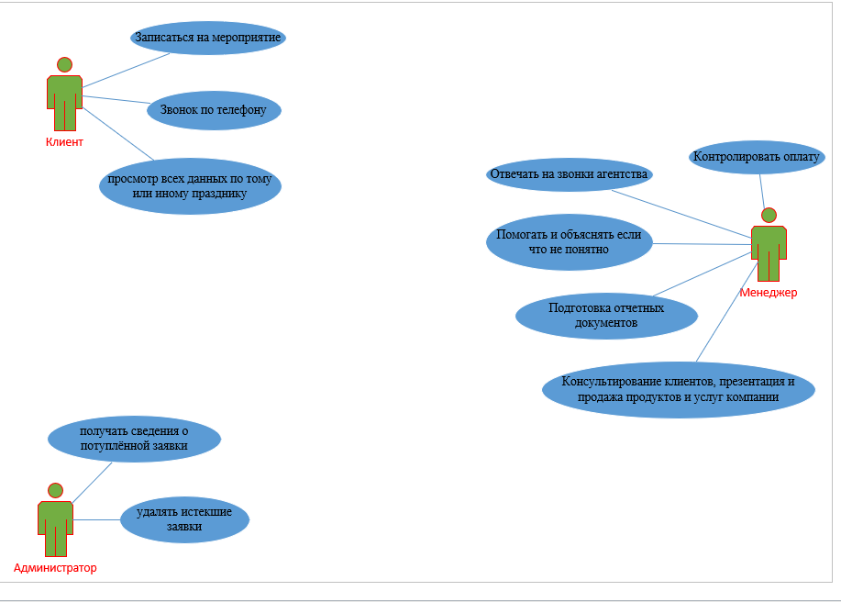
Рис. 1 Диаграмма вариантов использования (Use case).

Клиент получает 3 действия:
- звонок по телефону;
- записаться на мероприятие;
- просмотр всех данных по тому или иному празднику.
Администратор может выполнять такие действия как:
- получать сведения поступлённой заявки;
- удалять истекшие заявки.
Менеджер выполняет такие действия как:
- Отвечать на звонки агентства;
- Помогать и объяснять, если что-то не понятно;
- Контролировать оплату;
- Подготовка отчетных документов;
- Консультирование клиентов, презентация и продажа продуктов и услуг компании.
1.3 Анализ диаграммы деятельности (Activity)
Диаграмма деятельности (англ. activity diagram) — UML-диаграмма, на которой показаны действия, состояния которых описаны на диаграмме состояний. Под деятельностью (англ. activity) понимается спецификация исполняемого поведения в виде координированного последовательного и параллельного выполнения подчинённых элементов — вложенных видов деятельности и отдельных действий англ. action, соединённых между собой потоками, которые идут от выходов одного узла ко входам другого.
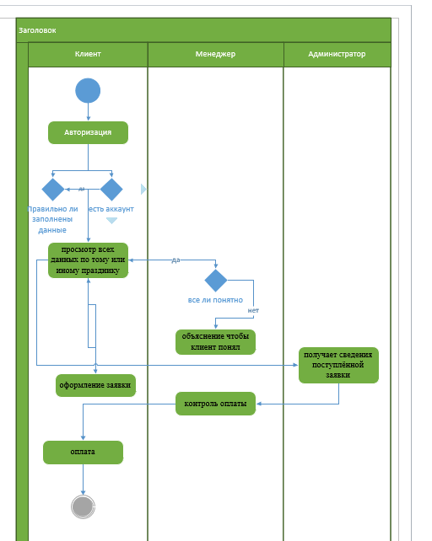
Рис. 2 Диаграмма деятельности (Activity).
На данной диаграмме деятельности (Activity) показан ход последовательного выполнения действий:
Пользователь просматривает все данные по тому или иному празднику, если он не понял, то оно звонит по телефону и спрашивает менеджера, после того как менеджер объяснил, что было неясно агентству, менеджер оформляет заявку, а администратор в свою очередь получает сведения поступленной заявки либо удаляет, менеджер контролирует оплату, а сам клиент в свою очередь оплачивает выполненную заявку, которую он оставлял.
1.4 Анализ диаграммы последовательностей (Sequence)
Основными элементами диаграммы последовательности являются обозначения объектов (прямоугольники с названиями объектов), вертикальные «линии жизни» (англ. lifeline), отображающие течение времени, прямоугольники, отражающие деятельность объекта или исполнение им определенной функции (прямоугольники на пунктирной «линии жизни»), и стрелки, показывающие обмен сигналами или сообщениями между объектами.
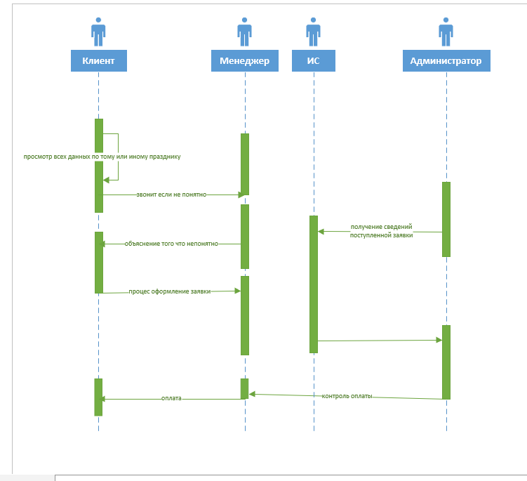
Рис. 3 Диаграмма последовательностей (Sequence).

На диаграмме последовательностей Sequence показана последовательность выполнения действий. Диаграмма последовательности (англ. sequence diagram) — UML-диаграмма, на которой для некоторого набора объектов на единой временной оси показан жизненный цикл объекта (создание-деятельность-уничтожение некой сущности) и взаимодействие актеров (действующих лиц) информационной системы в рамках прецедента.
1.5 Анализ диаграммы состояний (State Machine)
Диаграмма состояний — это, по существу, диаграмма состояний из теории автоматов со стандартизированными условными обозначениями, которая может определять множество систем от компьютерных программ до бизнес-процессов.
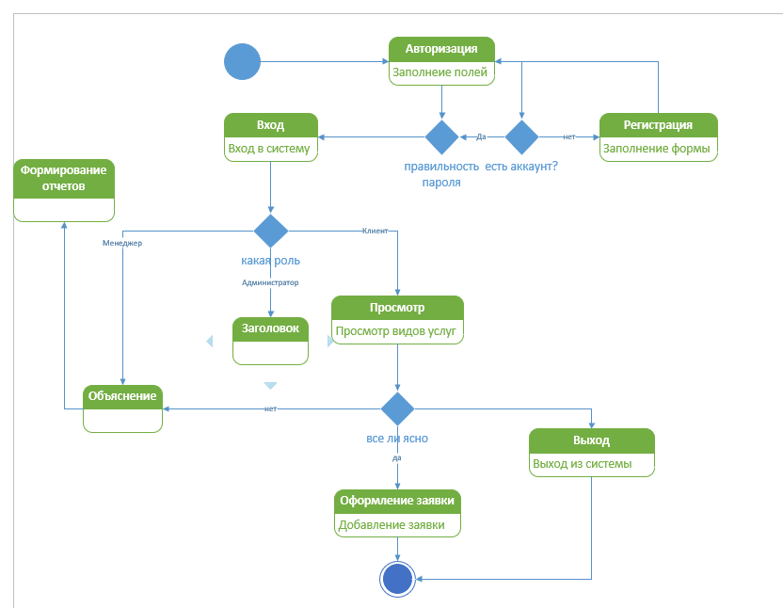
Рис. 4 Диаграмма состояний (State Mashine).

Данная диаграмма представляет собой процесс оформления заказа. Начальное состояние обозначается кружком без обводки. На данной диаграмме показано взаимодействие клиента с менеджером агентства и ИС. В начале клиент, менеджер или админ должны войти либо зарегистрироваться если как такового аккаунта нет, то регистрируется, данные верно введены то входит на свою страницу смотря кто вошел. Если вошел менеджер, то он просматривает доступные услуги и звонит чтобы заказать.
ГЛАВА 2. РАЗРАБОТКА ИНФОРМАЦИОННОЙ СИСТЕМЫ
2.1 Выбор инструментария
В качестве инструментария для разработки информационной системы, был выбран Microsoft Visual Studio - линейка продуктов компании Microsoft, включающих интегрированную среду разработки программного обеспечения и ряд других инструментов. Visual Studio включает в себя редактор исходного кода с поддержкой технологии IntelliSense и возможностью простейшего рефакторинга кода. Встроенный отладчик может работать как отладчик уровня исходного кода, так и отладчик машинного уровня. Остальные встраиваемые инструменты включают в себя редактор форм для упрощения создания графического интерфейса приложения, веб-редактор, дизайнер классов и дизайнер схемы базы данных. Visual Studio позволяет создавать и подключать сторонние дополнения (плагины) для расширения функциональности практически на каждом уровне, включая добавление поддержки систем контроля версий исходного кода (как, например, Subversion и Visual SourceSafe), добавление новых наборов инструментов (например, для редактирования и визуального проектирования кода на предметно-ориентированных языках программирования) или инструментов для прочих аспектов процесса разработки программного обеспечения (например, клиент Team Explorer для работы с Team Foundation Server).
В качестве языка программирования, был выбран C# — объектно-ориентированный язык программирования. Разработан в 1998—2001 годах группой инженеров компании Microsoft под руководством Андерса Хейлсберга и Скотта Вильтаумота как язык разработки приложений для платформы Microsoft .NET Framework и .NET Core. Впоследствии был стандартизирован как ECMA-334 и ISO/IEC 23270. С#‎ разрабатывался как язык программирования прикладного уровня для CLR и, как таковой, зависит, прежде всего, от возможностей самой CLR. Это касается, прежде всего, системы типов С#‎, которая отражает BCL. Присутствие или отсутствие тех или иных выразительных особенностей языка диктуется тем, может ли конкретная языковая особенность быть транслирована в соответствующие конструкции CLR. Так, с развитием CLR от версии 1.1 к 2.0 значительно обогатился и сам C#; подобного взаимодействия следует ожидать и в дальнейшем (однако, эта закономерность была нарушена с выходом C# 3.0, представляющего собой расширения языка, не опирающиеся на расширения платформы .NET). CLR предоставляет С#‎, как и всем другим .NET-ориентированным языкам, многие возможности, которых лишены «классические» языки программирования. Например, сборка мусора не реализована в самом C#‎, а производится CLR для программ, написанных на C# точно так же, как это делается для программ на VB.NET, J# и др.
Приложение будет разрабатываться с помощью технологии Windows Presentation Foundation — это платформа пользовательского интерфейса для создания клиентских приложений для настольных систем. Платформа разработки WPF поддерживает широкий набор компонентов для разработки приложений, включая модель приложения, ресурсы, элементы управления, графику, макет, привязки данных, документы и безопасность.
WPF является частью платформы .NET, и если ранее вы создавали приложения в .NET с помощью ASP.NET или Windows Forms, то общий процесс программирования вам уже знаком. WPF использует расширяемый язык разметки для приложений (XAML), чтобы предоставить декларативную модель для программирования приложений.
XAML — расширяемый язык разметки для приложений — основанный на XML язык разметки для декларативного программирования приложений, разработанный Microsoft.
XAML широко используется в .NET Framework 3.0, в особенности в Windows Presentation Foundation (WPF), Xamarin.Forms, Windows Workflow Foundation (WWF) и Silverlight. В WPF XAML используется как язык разметки пользовательского интерфейса, для определения элементов пользовательского интерфейса, привязки данных, поддержки событий и др. свойств. В WWF, при помощи XAML можно определять последовательности выполняемых действий (workflows).
XAML файлы можно создавать и редактировать при помощи инструментов визуального конструирования, таких как: Microsoft Expression Blend, Microsoft Visual Studio, WPF visual designer. Также, их можно создавать при помощи стандартного текстового редактора, редактора кода такого как: XAMLPad, или графического редактора, такого как Vectropy.
Все созданное или реализованное в XAML может быть выражено при помощи более традиционных .NET языков, таких как: C# или Visual Basic.NET. Однако, ключевым аспектом технологии является уменьшение сложности используемых для обработки XAML инструментов, так как XAML основан на XML. В результате этого появляется множество продуктов, создающих основанные на XAML приложения. Поскольку XAML базируется на XML, у разработчиков и дизайнеров существует возможность одновременно работать над содержимым без необходимости компиляции.
SQL Server Management Studio (SSMS) – это бесплатная графическая среда, включающая набор инструментов для разработки сценариев на T-SQL и управления инфраструктурой Microsoft SQL Server.
Среда SQL Server Management Studio – это основной, стандартный и полнофункциональный инструмент для работы с Microsoft SQL Server, разработанный компанией Microsoft, который предназначен как для разработчиков, так и для администраторов SQL Server.
С помощью SSMS Вы можете разрабатывать базы данных, выполнять инструкции T-SQL, а также администрировать Microsoft SQL Server.
Если в Ваши задачи входит полное сопровождение Microsoft SQL Server, начиная от создания баз данных, написания SQL запросов, создания хранимых процедур и функций, и заканчивая администрированием SQL Server, включая управление безопасностью, то основным Вашим инструментом будет как раз среда SQL Server Management Studio. Среда SQL Server Management Studio реализована только под Windows, поэтому если Вам нужен инструмент для работы с Microsoft SQL Server, который будет работать на других платформах, например, на Linux или macOS, то Вам следует использовать инструмент Azure Data Studio, который также является официальным инструментом, разработанным компанией Microsoft.
С помощью SQL Server Management Studio мы можем подключаться не только к ядру СУБД, но и к другим компонентам SQL Server, например, к службам Analysis Services (SSAS), Integration Services (SSIS) и Reporting Services (SSRS). Таким образом, мы можем управлять объектами служб Analysis Services, например, выполнять их резервное копирование и обработку, создавать скрипты для служб Analysis Services и выполнять другие операции. Также используя Management Studio, мы можем управлять пакетами SSIS, например, выполнять импорт и экспорт пакетов. Кроме этого, SSMS позволяет администрировать службы Reporting Services, т.е. управлять ролями, заданиями и так далее.
Обозреватель объектов среды SQL Server Management Studio – это графический пользовательский интерфейс для просмотра и управления объектами в каждом экземпляре SQL Server. Обозреватель объектов Management Studio предоставляет интерфейс, в котором структура объектов сервера представлена в очень удобном иерархическом виде, напоминает что-то вроде файловой системы Windows, т.е. папки, подпапки, файлы и т.д.
2.2 Разработка диаграммы ERD
ER-модель — модель данных, позволяющая описывать концептуальные схемы предметной области. ER-модель используется при высокоуровневом проектировании баз данных. С её помощью можно выделить ключевые сущности и обозначить связи, которые могут устанавливаться между этими сущностями.
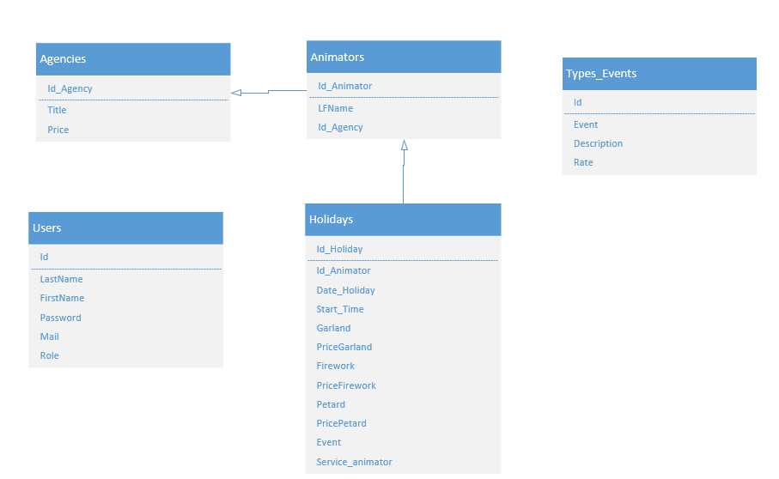
Рис.5 Диаграмма ERD.

На данной ERD диаграмме присутствуют 4 сущности – Agencies, Animators, Users и Holidays. Каждая сущность имеет первичный ключ id и свое количество атрибутов. У сущности Agencies есть такой первичный ключ как Id_Agencies, вторичные атрибуты Title и Price, у атрибута Animators есть такой атрибут Id_Animators он является первичным ключом и другие атрибуты LastName, FirstName и есть тут составной ключ Id_Agency, имеется такая сущность как Holidays и у него есть первичный и составной ключи. Первичным ключом является Id_Holidays, а составным Id_Animator который ссылается на таблицу Animators присутствуют также и другие атрибуты такие как Date_Holiday, Start_Time, Garland, PriceGarland, Firework, PriceFirework, Petard, PricePetard, Event и Service_animator и 4-ой сущностью является Users, у него первичным ключом является Id, а также есть и другие простые атрибуты такие как LastName, FirstName, Password, Mail и Role. И наконец сущность Types_Events в нем есть первичный ключ такой как Id и другие атрибуты. Этими атрибутами являются Event, Description и Rate. Все они за исключением сущности Users соединены последовательно.
2.3 Разработка базы данных
У меня база данных состоит из 4-х таблиц, которые называются: Agencies (), Animators (Id_Animator, LastName, FirstName, Id_Agency), Holidays (Id_Holiday, Id_Animator, Date_Holiday, Start_Time, Garland, PriceGarland, Firework, PriceFirework, Petard, PricePetard, Event, Service_animator) и Users (Id, LastName, FirstName, Password, Mail, Role).
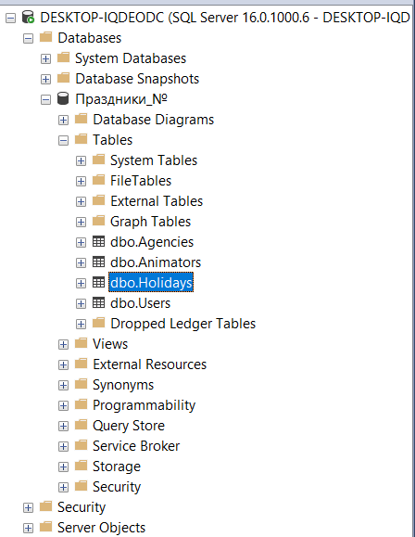
Рис. 6 База данных.
Для того чтобы создать базу данных Вам нужно нажать правой кнопкой мыши по кнопе «Databases», далее нажимаем на «New Database…».
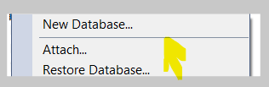
Рис. 7 Создание базы данных.
Далее даем имя базе данных и нажимаем «ок» и потом будет создана база данных с именем “Иван”.
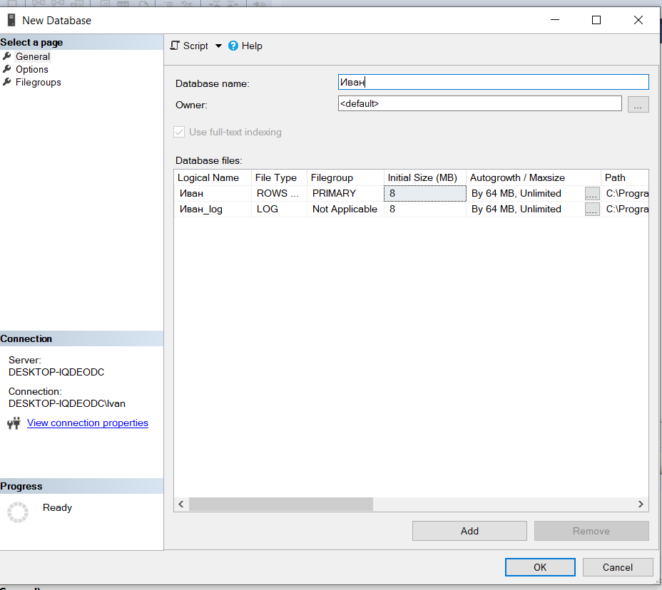
Рис. 8 Имя базы данных.
После того как ты создал базу данных нужно добавить таблицу. Чтобы создать таблицу нужно развернуть нашу базу данных, которую мы создали.
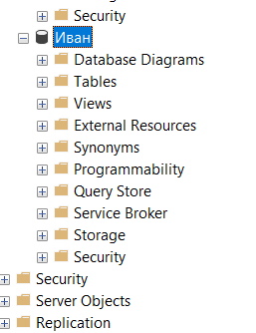
Рис. 9 Развернутая БД.
Следующим шагом нам нужно нажать правой кнопкой мыши по папке Tables далее New и выбираем Table.
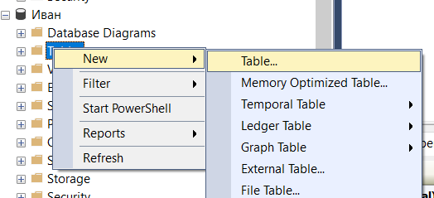
Рис. 10 Создание таблиц.

Теперь нам нужно ввести имя столбца, тип данных и поставить галочку разрешить значение null по необходимости.
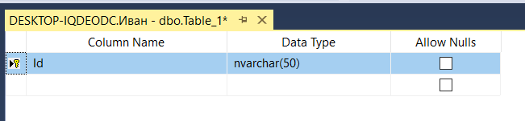
Рис. 11 Добавление имен колонок.

С помощью локального сервера и Entity Framework языка C# WPF, база данных была добавлена в приложение.
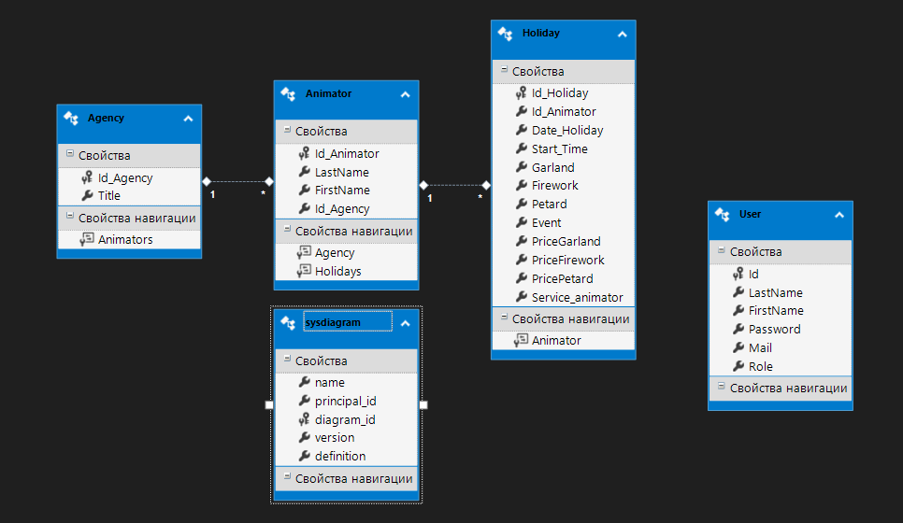
Рис. 12 База данных в Visual Studio.
2.4 Разработка интерфейса информационной системы
- Окно авторизации.
В этом окне авторизации есть элементы такие как Поле для ввода пароля и почты, а также кнопка входа на страницу и есть кнопка-ссылка Зарегистрироваться. При вводе неправильных данных выводится ошибка.
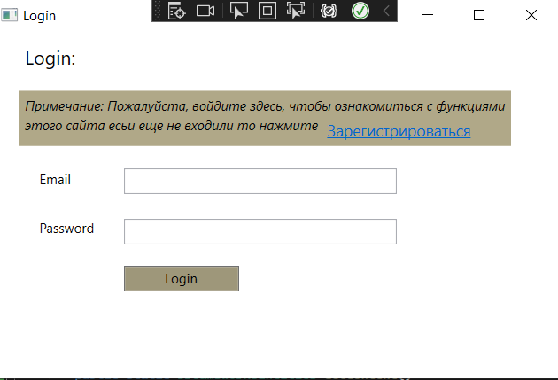
Рис. 13 Форма авторизации.
<TextBlock Height="23" HorizontalAlignment="Center" Name="LoginHeading" Text="Login:" VerticalAlignment="Center" FontSize="17" FontStretch="ExtraCondensed" Width="46"/>
<TextBlock Height="50" Background="#B0A888" HorizontalAlignment="Left" Margin="24,0,0,0" Name="textBlockHeading" VerticalAlignment="Center" FontSize="12" FontStyle="Italic" Padding="5" Grid.Row="1" Grid.ColumnSpan="2" Width="444">
Примечание: Пожалуйста, войдите здесь, чтобы ознакомиться с функциями<LineBreak /><!--line break-->
этого сайта если еще не входили то нажмите
<!--текстовый блок в качестве гиперссылки.-->
<TextBlock Margin="5 5 5 5">
<Hyperlink Click="buttonRegister_Click" FontSize="14" FontStyle="Normal">Зарегистрироваться</Hyperlink>
</TextBlock>
<!--end textblock as a hyperlink-->
</TextBlock><TextBlock Height="23" HorizontalAlignment="Left" Margin="42,14,0,0" Name="textBlock1" Text="Email" VerticalAlignment="Top" Width="58" Grid.Row="2" Grid.Column="0" />
<TextBlock Height="23" HorizontalAlignment="Left" Margin="42,0,0,0" Name="textBlock2" Text="Password" VerticalAlignment="Center" Width="58" Grid.Row="3" Grid.Column="0" />
<TextBox Height="23" HorizontalAlignment="Left" Margin="14,0,0,0" Name="textBoxEmail" VerticalAlignment="Center" Width="247" Grid.Row="2" Grid.Column="1" />
<PasswordBox Height="23" HorizontalAlignment="Left" Margin="14,0,0,0" Name="TxbPassword" VerticalAlignment="Center" Width="247" Grid.Row="3" Grid.Column="1" />
<Button Content="Login" Background="#9e977a" Height="23" HorizontalAlignment="Left" Margin="14,8,0,0" Name="button1" VerticalAlignment="Top" Width="104" Click="Login_Click" Grid.Row="4" Grid.Column="1" />
<TextBlock Height="23" HorizontalAlignment="Left" x:Name ="ErrorsMessage" VerticalAlignment="Top" Width="350" Margin="14 9 0 0" OpacityMask="Crimson" Foreground="#FFE5572C" Grid.Row="5" Grid.Column="1" /></Grid>
- Окно регистрации.
В окне регистрации находятся такие элементы управления как ComboBox, TextBlock, TextBox и Button. При правильном вводе в каждом TextBox и выборе определенной роли то тебя перекидывает на ту страницу какой ролью ты обладаешь.
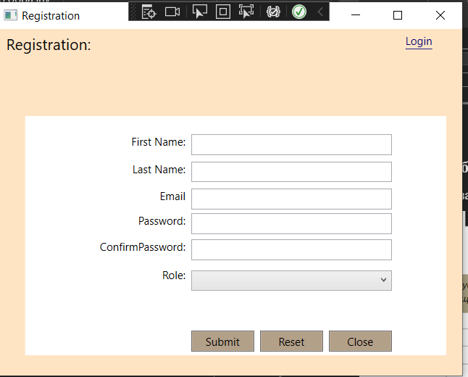
Рис. 14 Форма регистрации.
<Grid Height="383" Width="525" Background="Bisque">
<TextBlock Height="23" HorizontalAlignment="Left" Margin="10,5,0,0" Name="textBlockHeading" Text="Registration:" VerticalAlignment="Top" Width="110" FontSize="17" FontStretch="ExtraCondensed"/>
<!--Кнопка в качестве кнопки ссылки с использованием стиля-->
<Button Margin="451,5,12,288" Content="Login" Cursor="Hand" Click="Login_Click">
<Button.Template>
<ControlTemplate TargetType="Button">
<TextBlock TextDecorations="Underline">
<ContentPresenter />
</TextBlock>
</ControlTemplate>
</Button.Template>
<Button.Style>
<Style TargetType="Button">
<Setter Property="Foreground" Value="Navy" />
<Style.Triggers>
<Trigger Property="IsMouseOver" Value="true">
<Setter Property="Foreground" Value="Red" />
</Trigger>
</Style.Triggers>
</Style>
</Button.Style>
</Button>
<!--кнопка завершения в качестве кнопки ссылки с использованием стиля-->
<Grid Margin="31,0,29,23" Background="White" Height="264" VerticalAlignment="Bottom">
<Grid.RowDefinitions>
<RowDefinition Height="285*" />
<!-- <RowDefinition Height="12*" />-->
</Grid.RowDefinitions>
<TextBlock Height="20" HorizontalAlignment="Left" Margin="67 0 0 0" x:Name ="errormessage" VerticalAlignment="Top" Width="338" OpacityMask="Crimson" Foreground="#FFE5572C" />
<TextBlock TextAlignment="Right" Height="23" HorizontalAlignment="Left" Margin="67 20 0 0" Name="textBlockFirstname" Text="First Name:" VerticalAlignment="Top" Width="110" />
<TextBlock TextAlignment="Right" Height="23" HorizontalAlignment="Left" Margin="67 50 0 0" Name="textBlockLastName" Text="Last Name:" VerticalAlignment="Top" Width="110" />
<TextBlock TextAlignment="Right" Height="23" HorizontalAlignment="Left" Margin="67 80 0 0" Name="TextBlockEmail" Text="Email" VerticalAlignment="Top" Width="110" />
<TextBlock TextAlignment="Right" Height="23" HorizontalAlignment="Left" Margin="67 107 0 0" Name="textBlockPassword" Text="Password:" VerticalAlignment="Top" Width="110" />
<TextBlock TextAlignment="Right" Height="23" HorizontalAlignment="Left" Margin="67 136 0 0" Name="textBlockConfirm" Text="ConfirmPassword:" VerticalAlignment="Top" Width="110" Grid.Row="0" />
<TextBlock TextAlignment="Right" Height="23" HorizontalAlignment="Left" Margin="67 167 0 0" Name="Role" Text="Role:" VerticalAlignment="Top" Width="110" />

<TextBox Text="{Binding FirstName}" Height="23" HorizontalAlignment="Left" Margin="183 20 0 0" Name="textBoxFirstName" VerticalAlignment="Top" Width="222" />
<TextBox Text="{Binding LastName}" Height="23" HorizontalAlignment="Left" Margin="183 50 0 0" Name="textBoxLastName" VerticalAlignment="Top" Width="222" />
<TextBox Text="{Binding Mail}" Height="23" HorizontalAlignment="Left" Margin="183 80 0 0" Name="textBoxEmail" VerticalAlignment="Top" Width="222" />
<PasswordBox Height="23" HorizontalAlignment="Left" Margin="183 107 0 0" Name="passwordBox1" VerticalAlignment="Top" Width="222" />
<!--Для получения пароля-->
<PasswordBox Height="23" HorizontalAlignment="Left" Margin="183 136 0 0" Name="passwordBoxConfirm" VerticalAlignment="Top" Width="222" />
<ComboBox Height="23" HorizontalAlignment="Left" Margin="183 170 0 0" Name="textBoxRole" VerticalAlignment="Top" Width="222" >
<ComboBoxItem Content="Administrator"></ComboBoxItem>
<ComboBoxItem Content="Meneger"></ComboBoxItem>
<ComboBoxItem Content="User"></ComboBoxItem>
</ComboBox>

<Button Content="Submit" Height="23" Background="#B3A089" HorizontalAlignment="Left" Margin="183 237 0 0" Name="Submit" VerticalAlignment="Top" Width="70" Click="Submit_Click" />
<Button Content="Reset" Height="23" Background="#B3A089" HorizontalAlignment="Left" Margin="259 237 0 0" Name="button2" VerticalAlignment="Top" Width="70" Click="button2_Click" />
<Button Content="Close" Height="23" Background="#B3A089" HorizontalAlignment="Right" Margin="0 237 60 0" Name="Close" VerticalAlignment="Top" Width="70" Click="Close_Click" />
- Главная страница приложения входа для Users.
На этой странице вы можете увидеть полную информацию о мероприятии и его описание, а также его цену.
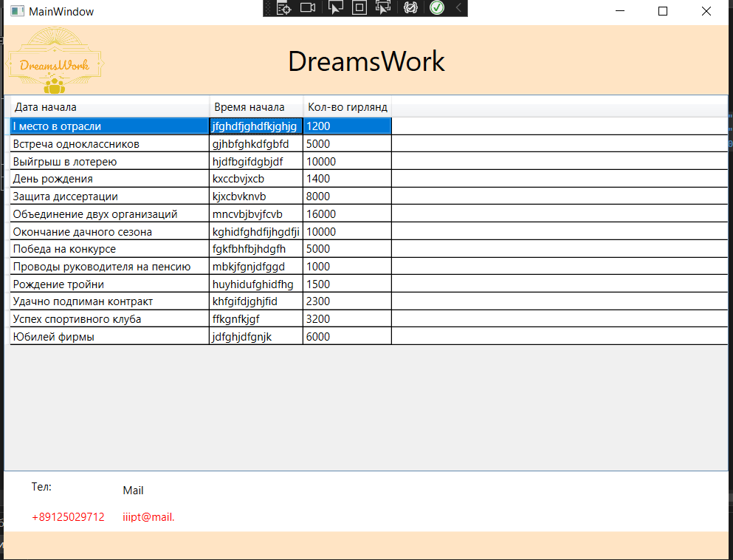
Рис. 15 Главная страница User.
<DataGrid x:Name="DGridHolidays" AutoGenerateColumns="False" IsReadOnly="True">
<DataGrid.Columns>
<DataGridTextColumn Header="Мероприятия" Binding="{Binding Event}"/>
<DataGridTextColumn Header="Описание" Binding="{Binding Description}"/>
<DataGridTextColumn Header="Стоимость" Binding="{Binding Rate}"/>
</DataGrid.Columns>
</DataGrid>
<TextBlock Text="Тел:" HorizontalAlignment="Left" Grid.Row="1" Margin="30,8,0,10"/>
<TextBlock Text="iiipt@mail.ru" Grid.Row="2" Margin="129,8,601,10" Foreground="Red"/>
<TextBlock Text="Mail" Grid.Row="1" Margin="129,12,601,6"/>
<TextBlock Text="+89125029712" Foreground="Red" Grid.Row="2" HorizontalAlignment="Left" Margin="30,8,0,10"/>
</Grid>
- Окно отчета.
В этом окне можно увидеть название мероприятий и их среднее значение.
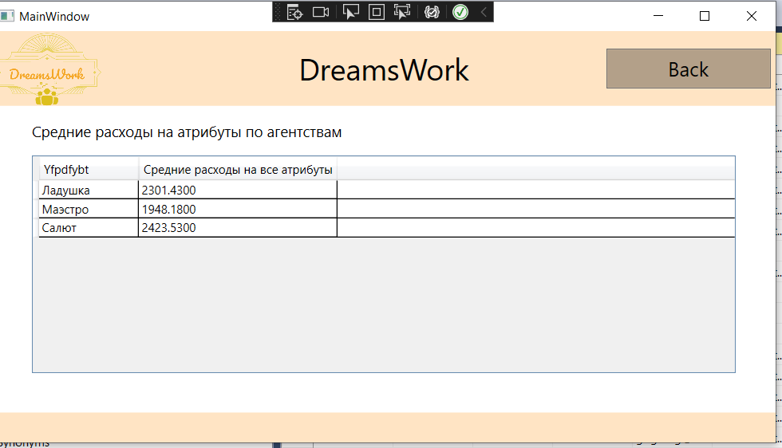
Рис. 16 Окно отчета.

<TextBlock Text="Средние расходы на атрибуты по агентствам" HorizontalAlignment="Left" Margin="40 0 0 0" VerticalAlignment="Center" FontSize="15"></TextBlock>
<DataGrid x:Name="DGridAgencies" AutoGenerateColumns="False" IsReadOnly="True" Grid.Row="1" Margin="40 0 40 40">
<DataGrid.Columns>
<DataGridTextColumn Header="Yfpdfybt" Binding="{Binding Title}" Width="100"></DataGridTextColumn>
<DataGridTextColumn Header="Средние расходы на все атрибуты" Binding="{Binding Price}" Width="auto"></DataGridTextColumn>
</DataGrid.Columns>
</DataGrid>
- Форма добавления заявки.
В данной форме менеджер может тобавить удалить или изменить заявку
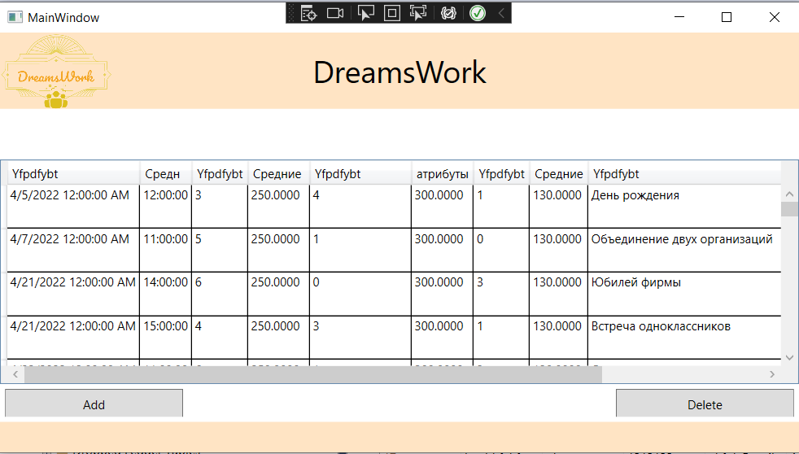
Рис. 17 Главная страница Admin.

<Grid>
<Grid.RowDefinitions>
<RowDefinition Height="50"/>
<RowDefinition Height="342*"/>
<RowDefinition Height="58*"/>
</Grid.RowDefinitions>
<DataGrid x:Name="DGridAgencies" AutoGenerateColumns="False" IsReadOnly="True" Grid.Row="1" >
<DataGrid.Columns>
<DataGridTextColumn Header="Yfpdfybt" Binding="{Binding Id_Animator}" Width="auto"/>
<DataGridTextColumn Header="Yfpdfybt" Binding="{Binding Date_Holiday}" Width="auto"></DataGridTextColumn>
<DataGridTextColumn Header="Средн" Binding="{Binding Start_Time}" Width="auto"></DataGridTextColumn>
<DataGridTextColumn Header="Yfpdfybt" Binding="{Binding Garland}" Width="auto"></DataGridTextColumn>
<DataGridTextColumn Header="Средние " Binding="{Binding PriceGarland}" Width="auto"></DataGridTextColumn>
<DataGridTextColumn Header="Yfpdfybt" Binding="{Binding Firework}" Width="100"></DataGridTextColumn>
<DataGridTextColumn Header="атрибуты" Binding="{Binding PriceFirework}" Width="auto"></DataGridTextColumn>
<DataGridTextColumn Header="Yfpdfybt" Binding="{Binding Petard}" Width="auto"></DataGridTextColumn>
<DataGridTextColumn Header="Средние" Binding="{Binding PricePetard}" Width="auto"></DataGridTextColumn>
<DataGridTextColumn Header="Yfpdfybt" Binding="{Binding Event}" Width="auto"></DataGridTextColumn>
<DataGridTemplateColumn Width="auto">
<DataGridTemplateColumn.CellTemplate>
<DataTemplate>
<Button Margin="5" Width="175" Height="30" VerticalAlignment="Center" Content="Edit" Name="BtnEdit" Click="BtnEdit_Click"/>
</DataTemplate>
</DataGridTemplateColumn.CellTemplate>
</DataGridTemplateColumn>
</DataGrid.Columns>
</DataGrid>
<Button Content="Add" Margin="5" Width="175" Height="30" HorizontalAlignment="Left" Grid.Row="2" Name="BtnAdd" Click="BtnAdd_Click"/>
<Button Content="Delete" Margin="5" Width="175" Height="30" HorizontalAlignment="Right" Grid.Row="2" Name="BtnDelete" Click="BtnDelete_Click"/>
</Grid>
- Главное окно MainWindow
В данном окне находится кнопка Back и TextBlock
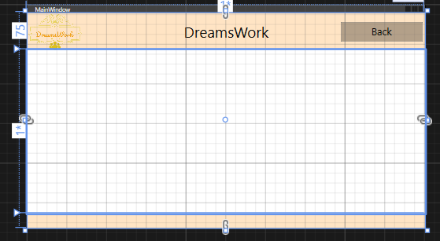
Рис. 18 Главное общее окно MainWindow.
<Grid>
<Grid.RowDefinitions>
<RowDefinition Height="75"/>
<RowDefinition Height="*"/>
<RowDefinition Height="30"/>
</Grid.RowDefinitions>
<Grid.ColumnDefinitions>
<ColumnDefinition Width="*"/>
</Grid.ColumnDefinitions>
<Grid Grid.Row="0" Panel.ZIndex="-2" Background="Bisque">
<Image HorizontalAlignment="Left" Source="Resources/Logotype.png"></Image>
<TextBlock FontSize="30" HorizontalAlignment="Center" VerticalAlignment="Center" Text="DreamsWork"/>
<Button Content="Back" Margin="5" Width="165" Height="40" FontSize="20" VerticalAlignment="Center" Name="BtnBack" Background="#B3A089" HorizontalAlignment="Right" Click="BtnBack_Click"></Button>
</Grid>
<StackPanel Grid.Row="2" Background="Bisque"></StackPanel>
<Frame ContentRendered="MenuFrame_ContentRendered" x:Name="MainFrame" NavigationUIVisibility="Hidden" Grid.Row="1"/>
</Grid>
- Окно редактирования и добавления заявки.
В данном окне можно увидеть кнопку Back и еще такие панели управления как ComboBox и ComboBlock
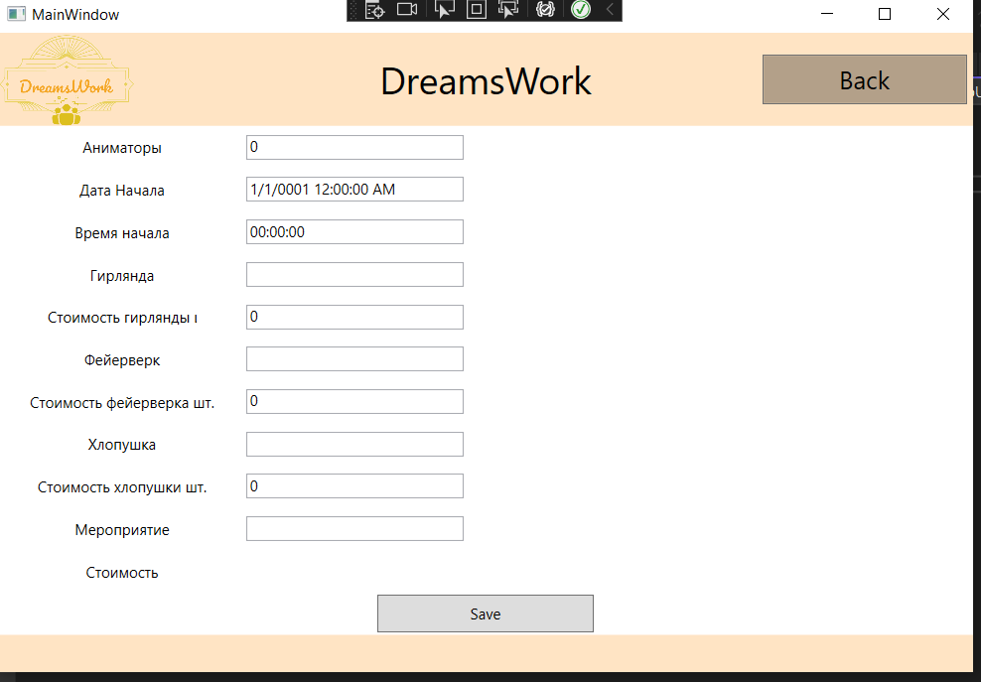
Рис. 19 Окно редактирования и добавления заявки.
</Grid.RowDefinitions>
<TextBlock Text="Аниматоры" HorizontalAlignment="Center" VerticalAlignment="Center"></TextBlock>
<TextBlock Text="Дата Начала" HorizontalAlignment="Center" VerticalAlignment="Center" Grid.Row="1"></TextBlock>
<TextBlock Text="Время начала" Grid.Row="2" HorizontalAlignment="Center" VerticalAlignment="Center"/>
<TextBlock Text="Гирлянда" Grid.Row="3" HorizontalAlignment="Center" VerticalAlignment="Center"></TextBlock>
<TextBlock Text="Стоимость гирлянды шт." Grid.Row="4" HorizontalAlignment="Center" VerticalAlignment="Center" Width="120"></TextBlock>
<TextBlock Text="Фейерверк" Grid.Row="5" HorizontalAlignment="Center" VerticalAlignment="Center"></TextBlock>
<TextBlock Text="Стоимость фейерверка шт." Grid.Row="6" HorizontalAlignment="Center" VerticalAlignment="Center"></TextBlock>
<TextBlock Text="Хлопушка" Grid.Row="7" HorizontalAlignment="Center" VerticalAlignment="Center"></TextBlock>
<TextBlock Text="Стоимость хлопушки шт." Grid.Row="8" HorizontalAlignment="Center" VerticalAlignment="Center"></TextBlock>
<TextBlock Text="Мероприятие" Grid.Row="9" HorizontalAlignment="Center" VerticalAlignment="Center"></TextBlock>
<TextBlock Text="Стоимость" Grid.Row="10" HorizontalAlignment="Center" VerticalAlignment="Center"></TextBlock>
<TextBox Grid.Column="1" Width="175" Height="20" HorizontalAlignment="Left" Text="{Binding Id_Animator}"/>
<TextBox Grid.Column="1" Width="175" Height="20" HorizontalAlignment="Left" Grid.Row="1" Text="{Binding Date_Holiday}"></TextBox>
<TextBox Grid.Column="1" Grid.Row="2" Width="175" Height="20" HorizontalAlignment="Left" Text="{Binding Start_Time}"></TextBox>
<TextBox Grid.Column="1" Grid.Row="3" Width="175" Height="20" HorizontalAlignment="Left" Text="{Binding Garland}"></TextBox>
<TextBox Grid.Column="1" Grid.Row="4" Width="175" Height="20" HorizontalAlignment="Left" Text="{Binding PriceGarland}"></TextBox>
<TextBox Grid.Column="1" Grid.Row="5" Width="175" Height="20" HorizontalAlignment="Left" Text="{Binding Firework}"></TextBox>
<TextBox Grid.Column="1" Grid.Row="6" Width="175" Height="20" HorizontalAlignment="Left" Text="{Binding PriceFirework}"></TextBox>
<TextBox Grid.Column="1" Grid.Row="7" Width="175" Height="20" HorizontalAlignment="Left" Text="{Binding Petard}"></TextBox>
<TextBox Grid.Column="1" Grid.Row="8" Width="175" Height="20" HorizontalAlignment="Left" Text="{Binding PricePetard}"></TextBox>
<TextBox Grid.Column="1" Grid.Row="9" Width="175" Height="20" HorizontalAlignment="Left" Text="{Binding Event}"></TextBox>
<Button Content="Save" Width="174" Height="30" Grid.Row="11" Name="BtnSave" Grid.ColumnSpan="2" Click="BtnSave_Click"/>
</Grid>
2.5 Программирование информационной системы
1. Окно авторизации
В данном коде показано как база данных взаимодействует с приложением
using System.Linq;
using System.Text;
using System.Windows;
namespace DreamsWork
{
public partial class Login : Window
{
public Login()
{
InitializeComponent();
}
Registration registration= new Registration();

private void Login_Click(object sender, RoutedEventArgs e)
{
StringBuilder errors = new StringBuilder();
using (var D_b = new DreamsWorksEntities())
{
var mail = D_b.Users.AsNoTracking().FirstOrDefault(i => i.Mail == textBoxEmail.Text);
var pass = D_b.Users.AsNoTracking().FirstOrDefault(i => i.Mail == textBoxEmail.Text && i.Password == TxbPassword.Password);
if (mail == null)
{
errors.AppendLine("Почта не найдена!");
}
if (pass == null)
{
errors.AppendLine("Неверный пароль");
}
if (errors.Length > 0)
{
MessageBox.Show(errors.ToString());
}
if (errors.Length == 0)
{
MainWindow main = new MainWindow(pass);
main.Show();
this.Close();
}
}
}
private void buttonRegister_Click(object sender, RoutedEventArgs e)
{
registration.Show();
Close();
}
}
}

  - Окно регистрации
В этом коде показана проверка на почту

if (textBoxEmail.Text.Length == 0)
{
errormessage.Text = "Enter an email.";
textBoxEmail.Focus();
}
else if (!Regex.IsMatch(textBoxEmail.Text, @"^[a-zA-Z][\w\.-]*[a-zA-Z0-9]@[a-zA-Z0-9][\w\.-]*[a-zA-Z0-9]\.[a-zA-Z][a-zA-Z\.]*[a-zA-Z]$"))
{
errormessage.Text = "Enter a valid email.";
textBoxEmail.Select(0, textBoxEmail.Text.Length);
textBoxEmail.Focus();
}
Else
  - Главная страница приложения входа для Users.
namespace DreamsWork
{
/// <summary>
/// Логика взаимодействия для UserPage.xaml
/// </summary>
public partial class UserPage : Page
{
public UserPage()
{
InitializeComponent();
DGridHolidays.ItemsSource = DreamsWorksEntities.GetContext().Types_Events.ToList();
}

  - Окно отчета
public partial class Otchet1 : Page
{
public Otchet1()
{
InitializeComponent();
this.Loaded += new RoutedEventHandler(Otchet1_Loaded);
}

private void Otchet1_Loaded(object sender, RoutedEventArgs e)
{
DGridAgencies.ItemsSource = DreamsWorksEntities.GetContext().Agencies.ToList();
}
}
  - Форма добавления заявки
public AdminPage()
{
InitializeComponent();
this.Loaded += new RoutedEventHandler(AdminPage_Loaded);
DGridAgencies.ItemsSource = DreamsWorksEntities.GetContext().Holidays.ToList();
}

private void AdminPage_Loaded(object sender, RoutedEventArgs e)
{
DGridAgencies.ItemsSource = DreamsWorksEntities.GetContext().Holidays.ToList();
}
В этом методе происходит проверка на наличие и удаление определенного кол-ва заявки
private void BtnEdit_Click(object sender, RoutedEventArgs e)
{
Manager.MainFrame.Navigate(new AddEditPage((sender as Button).DataContext as Holiday));
}

private void BtnAdd_Click(object sender, RoutedEventArgs e)
{
Manager.MainFrame.Navigate(new AddEditPage(null));
}

private void BtnDelete_Click(object sender, RoutedEventArgs e)
{
var holidaysForRemoving = DGridAgencies.SelectedItems.Cast<Holiday>().ToList();

if(MessageBox.Show($"Вы точно хотить следующие {holidaysForRemoving.Count()} заявок?", "Внимание",
MessageBoxButton.YesNo, MessageBoxImage.Question) == MessageBoxResult.Yes)
{
try
{
DreamsWorksEntities.GetContext().Holidays.RemoveRange(holidaysForRemoving);
DreamsWorksEntities.GetContext().SaveChanges();
MessageBox.Show("Заявки удалены");

DGridAgencies.ItemsSource = DreamsWorksEntities.GetContext().Holidays.ToList();
}
catch (Exception ex)
{
MessageBox.Show(ex.Message.ToString());
}
  - Главное окно MainWindow
using System;
using System.Collections.Generic;
using System.Linq;
using System.Text;
using System.Threading.Tasks;
using System.Windows;
using System.Windows.Controls;
using System.Windows.Data;
using System.Windows.Documents;
using System.Windows.Input;
using System.Windows.Media;
using System.Windows.Media.Imaging;
using System.Windows.Navigation;
using System.Windows.Shapes;

namespace DreamsWork
{
/// <summary>
/// Логика взаимодействия для MainWindow.xaml
/// </summary>
public partial class MainWindow : Window
{
User _currentUser = new User();
public MainWindow(User user)
{
InitializeComponent();
_currentUser = user;
Manager.MainFrame = MainFrame;
AssessRole();
}
Проверка на вид роли
private void AssessRole()
{
if (_currentUser.Role == "Administrator")
{

MainFrame.Navigate(new AdminPage());
}
if (_currentUser.Role == "Manager")
{
MainFrame.Navigate(new ManagerPage());

}

if (_currentUser.Role == "User")
{
MainFrame.Navigate(new UserPage());
}
}
private void MenuFrame_ContentRendered(object sender, EventArgs e)
{
if (MainFrame.CanGoBack)
{
BtnBack.Visibility = Visibility.Visible;
}
else
{
BtnBack.Visibility = Visibility.Hidden;
}
}
private void BtnBack_Click(object sender, RoutedEventArgs e)
{
Manager.MainFrame.GoBack();
}
}
}
  - Окно редактирования и добавления заявки.
Проверка правильности введенных данных
if (_holidays.Date_Holiday <= DateTime.Today.AddDays(-1))
errors.AppendLine("Дата не должна быть вчерашней или меньше текущей даты");
if (_holidays.Date_Holiday < oneHourLater)
errors.AppendLine("Укажите правильно время");
ЗАКЛЮЧЕНИЕ
Под системой понимают любой объект, который одновременно рассматривается и как единое целое, и как объединенная в интересах достижения поставленных целей совокупность разнородных элементов. Добавление к понятию «система» слова «информационная» отражает цель ее создания и функционирования. Информационные системы обеспечивают сбор, хранение, обработку, поиск, выдачу информации, необходимой в процессе принятия решений задач из любой области. Они помогают анализировать проблемы и создавать новые продукты.
В данной работе мы разработать информационную систему «Праздничное агентство». Спроектировали требования к информационной системе. В качестве инструментария мы выбрали Visual Studio и SSMS. Разработали базу данных и информационную систему.

СПИСОК ИСПОЛЬЗУЕМОЙ ЛИТЕРАТУРЫ
- Джеффри Рихтер CLR via C#. Программирование на платформе Microsoft .NET Framework 4.5 на языке C#. (дата издания 2023 год)
- Джозеф Албахари, «C# 9.0. Справочник. Полное описание языка» 2022
- Joe Mayo, «C# Cookbook» 2021
- Стивен Клири, «Конкурентность в С#» 2020
- Джеффри Рихтер, «Сlr via C# (4 издание)» 2013
- Jason Alls, «Clean Code in C#» 2020
- Mark J. Price, «C# 9 and .NET 5 – Modern Cross-Platform Development» 2022
- Andrew Lock, «ASP.NET Core in Action, Second Edition» 2021
- Steven van Deurser & Mark Seemann, «Dependency Injection Principles, Practices, and Patterns» 2019
- Konrad Kokosa, «Pro .NET Memory Management» 2020
- Ицик Бен-Ган. Microsoft SQL Server 2012. Основы T-SQL 2012
- Дж. Скит. C# для профессионалов. Тонкости программирования 2019
- Марк Дж. Прайс C# 10 и .NET 6. Современная кросс-платформенная разработка 2023
- Н. Вильчинский Внедрение зависимостей на платформе .NET 2021
- Гаурав Арораа Паттерны проектирования для C# и платформы .NET Core 2023
- Джуст Виссер Разработка обслуживаемых программ на языке С# 2019

- C# 7.0. Справочник. Полное описание языка.pdf [Электронный ресурс] URL: https://vk.com/doc4951785_537434849?hash=h4k2yECmJEJeuhz3HWgE5VoKYrbqFtjdEDiv8w9TtXc&dl=jR2gR6rc9ELYORkBcHHZ8Xg5DxnMzKpgRB4YwlSBg5P.
- Программирование на C# для начинающих. Основные сведения.pdf [Электронный ресурс] URL: https://vk.com/doc4951785_537434964?hash=0r24IVDWSbMstwBWblPwLJan2eMfHIzGLOG9yQHMrGL&dl=feLcVNdNaU9sfDi10kppzWFIZlxLmZBJkmIBJ5MWSvw.
- Язык программирования C# 7 и платформы .NET и .NET Core.pdf [Электронный ресурс] URL: https://vk.com/doc4951785_537434941?hash=SVQdxOLDFLdaC7cQkAHEFE81sD30vZOCehUiYPElRnD&dl=H7WW8UdTRVeiwxhpJt2HAIsyyzvzNBJPEvGwWVHhQ24 .
- Евдокимов П.В. C# на примерах 2019.pdf [Электронный ресурс] URL: https://vk.com/doc4951785_537434903?hash=ZIudIRyiFe2fMj42yOtqBObAkFDyr3w5rReuA2us6GT&dl=ehQIBAuFARGfr1uBT18XWRXVoSNtQylVxH4AUcgcfRP.

